Presseinformation

Elektrokettenzug bis 5 t mit kürzester Lieferfrist

Liftket erweitert seine Speed Line um neue Elektrokettenzüge mit 5 t Traglast. Außerdem ist in dieser Baureihe der Hubmotor ab sofort serienmäßig mit einer Temperaturüberwachung ausgerüstet. Der Hersteller konfiguriert alle Elektrokettenzüge auftragsspezifisch. Die Modelle der Standardbaureihe Speed Line werden innerhalb von maximal 15 Werktagen ausgeliefert. Kunden können die Aufhängung (Öse, Hakenaufhängung), die Trägerbreite sowie ein Hand- oder Elektrofahrwerk spezifizieren. Mit der Speed Line sind Hubhöhen bis 20 m möglich. Sie deckt also die meisten industriellen Anwendungsfälle ab. Im Sonderfall bietet Liftket darüber hinaus auch die Fertigung von Speziallösungen an. Die Speed Line umfasst jetzt elf Modelle für Lasten von 125 kg bis 5000 kg. Traglastabhängig bieten die Kettenzüge verschiedene Nenngeschwindigkeiten bis maximal 10 m/min. Sie haben jeweils zwei Geschwindigkeitsstufen. Die für die schnelle kundenspezifische Fertigung optimierte Baureihe ist geprüft, sicher und sehr robust und langlebig. Die Mechanik ist in der bewährten Baureihe Star Liftket bereits hundertausendfach bewährt. Der Kettenzugkonfigurator auf der Firmen-Internetseite führt auf kürzestem Weg zum maßgeschneiderten Elektrokettenzug.

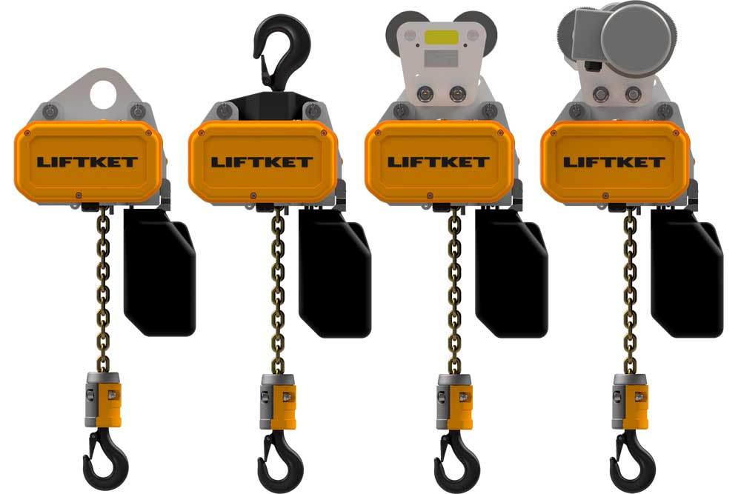
Bild: Liftket liefert auftragsspezifisch konfigurierte Elektrokettenzüge für Traglasten bis 5 t binnen 15 Werktagen aus

Bilder: | speed_line | Zeichen: | 1231
Dateiname: | 201901031_pm_speed_line_5t_de | Datum: | 18.04.2019
Über LIFTKET
Die LIFTKET Hoffmann GmbH ist ein international renommierter Hersteller von Elektrokettenzügen mit Traglasten von 125 kg bis 25.000 kg. Am Firmensitz in Wurzen, Sachsen, bedient ein fester Stamm von aktuell etwa 280 Mitarbeitern die drei Geschäftsfelder Industrie, Sonderlösungen und Bühnentechnik. Ein starkes Netzwerk von Service- und Vertriebspartnern gewährleistet weltweit kundennahe Lagerhaltung, Wartung und Reparatur. LIFTKET fertigt modulare Elektrokettenzüge für praktisch jede Anwendung, in der Lasten sicher und präzise gehoben werden müssen. Das Unternehmen wurde 1948 von Dietrich Hoffmann gegründet, der zunächst landwirtschaftliche Geräte entwickelte und sich ab 1953 ausschließlich auf Elektrokettenzüge spezialisierte. Hoffmanns Innovationen wie die waagerechte Anordnung von Motor und Getriebe sowie das patentierte Sicherheits-Brems-Kupplungssystem setzen noch heute den Standard für Elektrokettenzüge.

Leserkontakt:  LIFTKET Hoffmann GmbH  Dresdener Straße 64 – 68  04808 Wurzen  Tel.: +49 3425 8924-0  E-Mail: sales@liftket.de  Internet: www.liftket.de | Pressekontakt:  gii die Presse-Agentur GmbH  Immanuelkirchstraße 12  10405 Berlin  Tel.: +49 30 538 965-0  E-Mail: info@gii.de  Internet: www.gii.de  LIFTKET Hoffmann GmbH  Abteilung Marketing  Ulrike Veit  Dresdener Straße 64 – 68  04808 Wurzen  Tel.: +49 3425 8924-87  E-Mail: ulrike.veit@liftket.de  Internet: www.liftket.de

